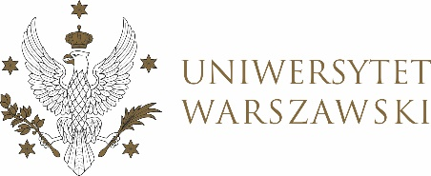

DZIENNIK UNIWERSYTETU WARSZAWSKIEGO
RADY DYDAKTYCZNE

DZIENNIK UNIWERSYTETU WARSZAWSKIEGO
RADY DYDAKTYCZNE DLA KIERUNKÓW STUDIÓW

UCHWAŁA NR 24/2025
RADY DYDAKTYCZNEJ DLA KIERUNKÓW STUDIÓW EUROPEAN POLITICS AND ECONOMICS, GRADUATE PROGRAMME IN INTERNATIONAL RELATIONS, GRADUATE PROGRAMME IN POLITICAL SCIENCE, SOCIAL AND PUBLIC POLICY, UNDERGRADUATE PROGRAMME IN INTERNATIONAL RELATIONS, UNDERGRADUATE PROGRAMME IN POLITICAL SCIENCE
z dnia 10 kwietnia 2025 r.
w sprawie zmiany tematu pracy dyplomowej na kierunku
Undergraduate Programme in International Relations

Na podstawie uchwały nr 42/2020 Rady Dydaktycznej WNPSM UW z dnia 19 lipca 2020 r. w sprawie szczegółowych zasad procesu dyplomowania na kierunku Undergraduate Programme in International Relations oraz uchwały nr 2/2025 Rady Dydaktycznej z dnia 16 stycznia 2025 r. w sprawie zatwierdzenia tematów prac dyplomowych na kierunku Undergraduate Programme in International Relations Rada Dydaktyczna postanawia, co następuje:
§ 1
Rada Dydaktyczna zatwierdza zmianę tematu pracy dyplomowej na kierunku Undergraduate Programme in International Relations stanowiącego załącznik
do uchwały.
§ 2
Uchwała wchodzi w życie z dniem podjęcia.
Przewodnicząca Rady Dydaktycznej: D. Heidrich

Załącznik
do uchwały nr 24/2025 Rady Dydaktycznej dla kierunków studiów: European Politics and Economics, Graduate Programme in International Relations, Graduate Programme in Political, Science, Social and Public Policy, Undergraduate Programme in International Relations, Undergraduate Programme in Political Science z dnia 10 kwietnia 2025 r. w sprawie zmiany tematu pracy dyplomowej na kierunku studiów Undergraduate Programme in International Relations

Numer albumu osoby studiującej | Zatwierdzony pierwotnie temat pracy dyplomowej | Zmieniony temat pracy dyplomowej | Promotorka
454509 | Human rights violations and the war on cartels: assessing the role of state and non-state actors in Mexico's security crisis | Human rights violations and the militarization of domestic security: examining the role of state and non-state actors in Mexico’s war on drugs | dr hab. Dorota Heidrich

